失业补助金申领指南

- 申领范围：失业人员
二、申领条件：2020年3月至12月，领取失业保险金期满仍未就业的失业人员、不符合领取失业保险金条件的参保失业人员，包括：实际缴费不足1年，或实际缴费满1年但因本人原因解除劳动合同，目前仍处于失业状态的失业人员，且原单位已办理减员业务。
三、网上申领
（一）登录“吉林省社会保险网上经办系统”申领
1．登录系统网址：http://wssb.jlsi.jl.gov.cn:8001，选择“个人用户”，未注册申领人点击“注册”按键，进行注册；已注册申领人可直接登录。
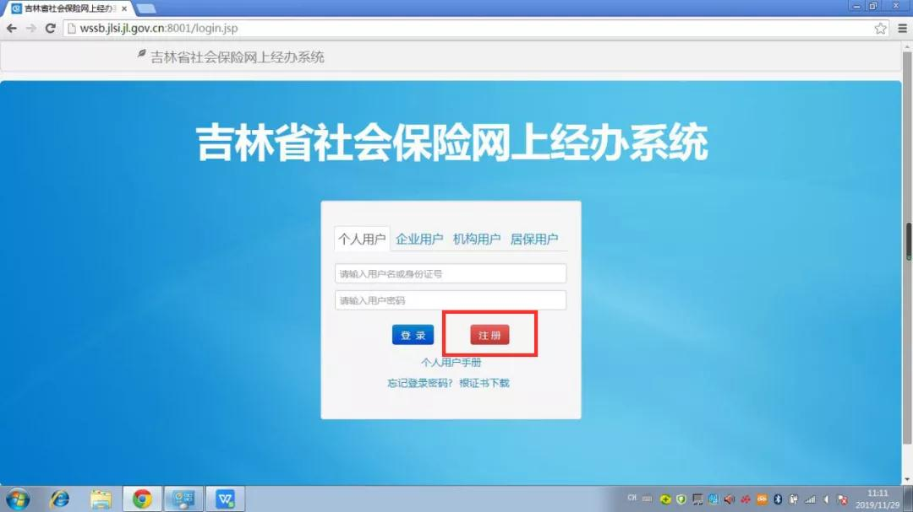
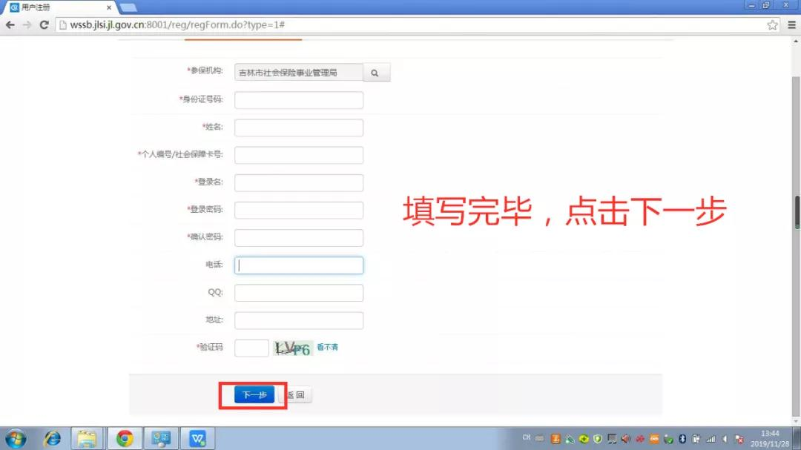
2.登录成功后，进入左边栏“业务办理”模块下的“失业补助金申请”界面，点击“失业补助金添加”，自动弹出“告知”界面，阅读后勾选确定。
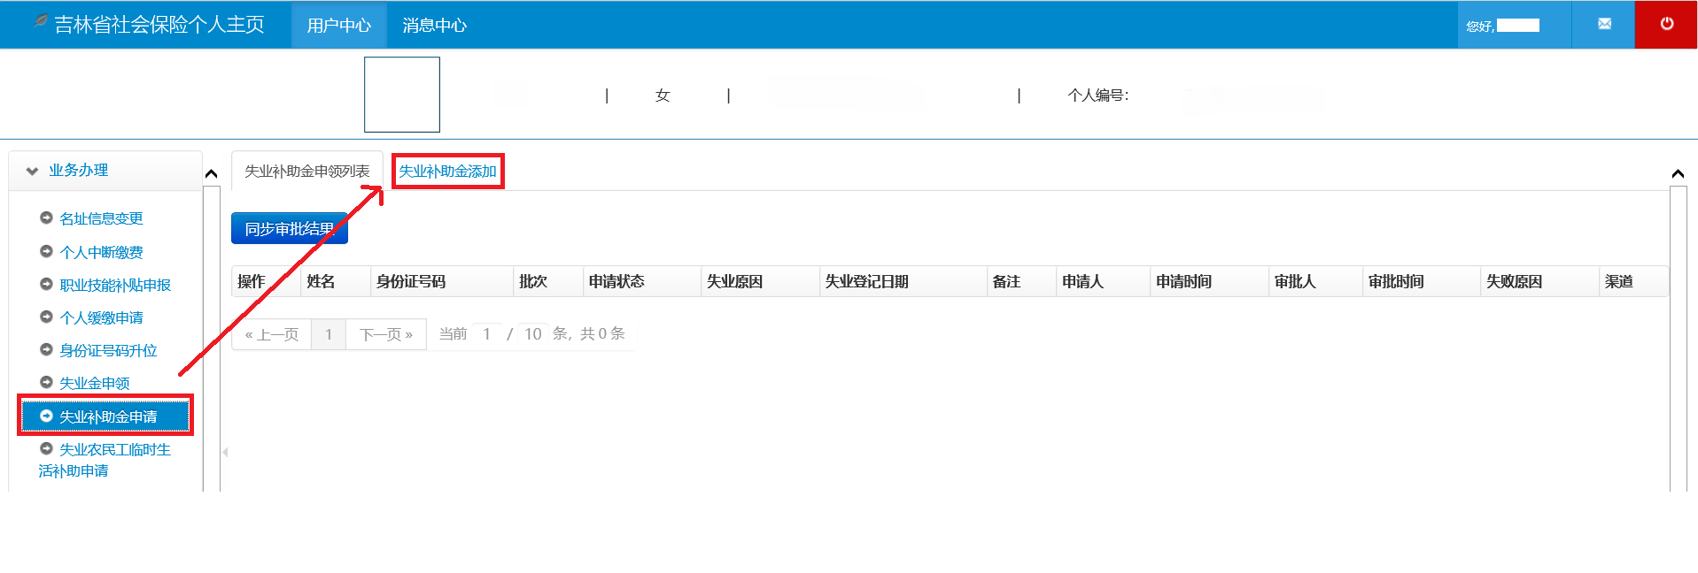

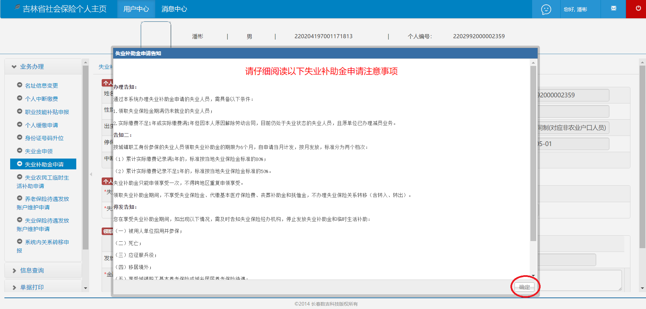
3.进入申请界面，录入申请人相关信息（联系电话、银行卡号等），提交申请。[其中：已激活银行功能的社会保障卡可点击“同步社会保障卡信息”，尚未领取社会保障卡的需录入银行借记卡（一类卡），用于发放。]
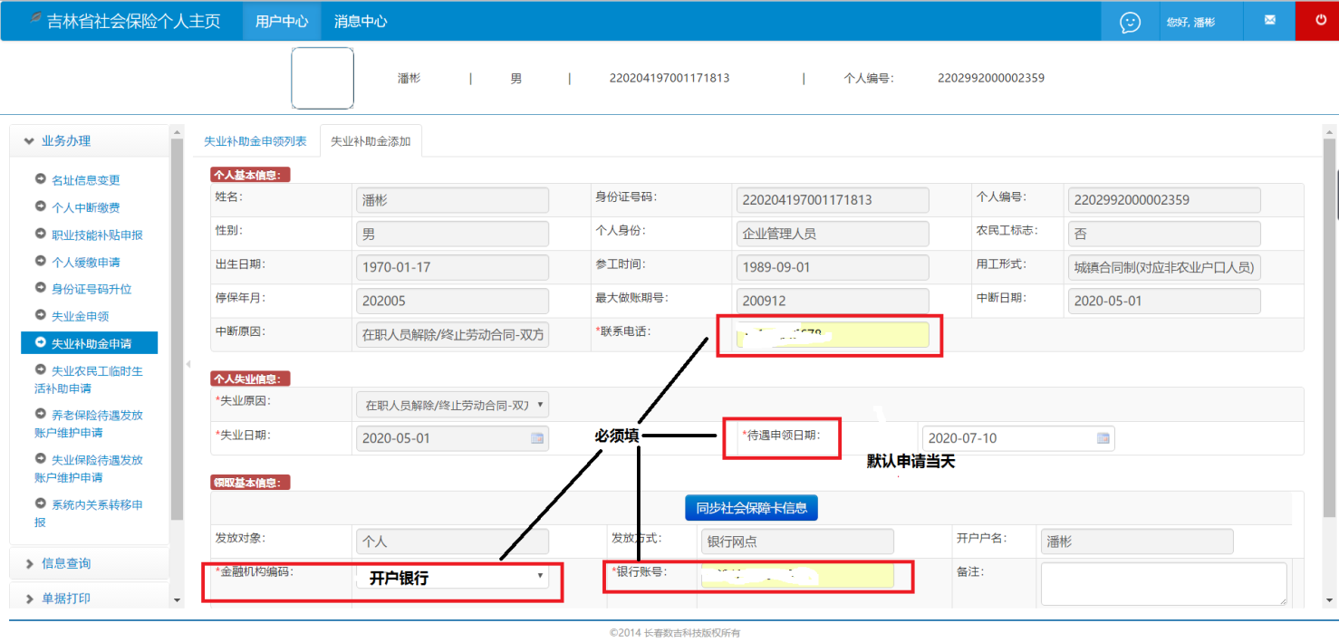
4.再次点击左边栏“业务办理”模块下的“失业补助金申请”，获取申请列表，点击“附件”或“附件新”，上传身份证正、反面，银行借记卡（一类卡）或社会保障卡图片，上传成功后，点击上报。
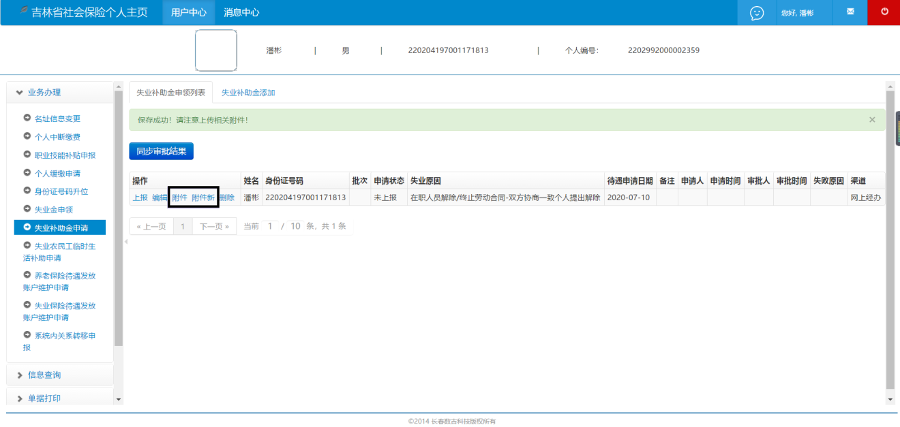

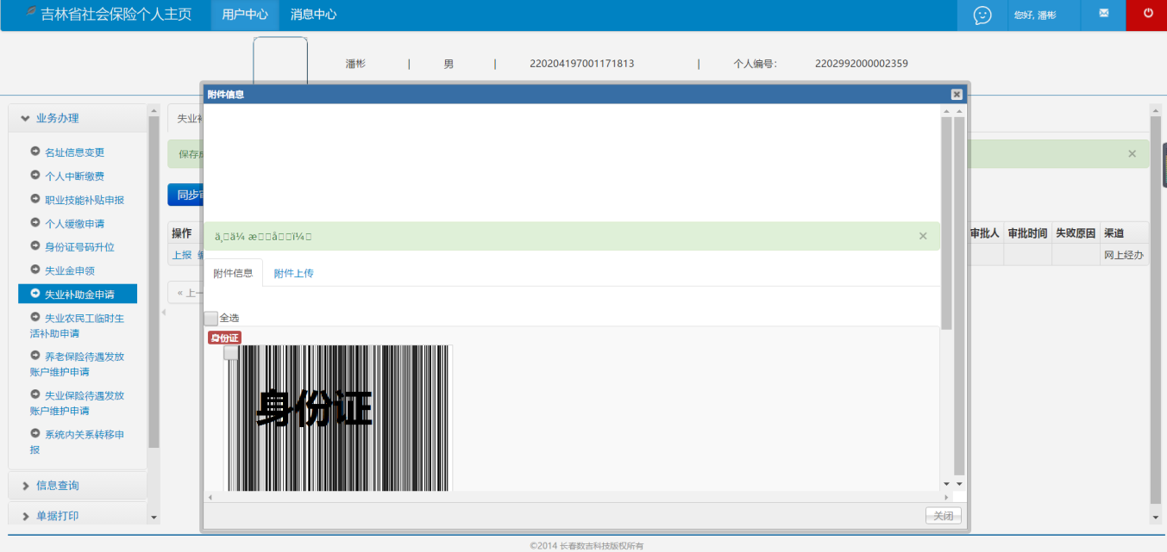
5.申请成功后，点击“同步审批结果”，即可查看网上申请是否审核通过，并可对审核未通过的申请进行修改或删除；如办理完毕，则可以查看所领取失业补助金相关信息。
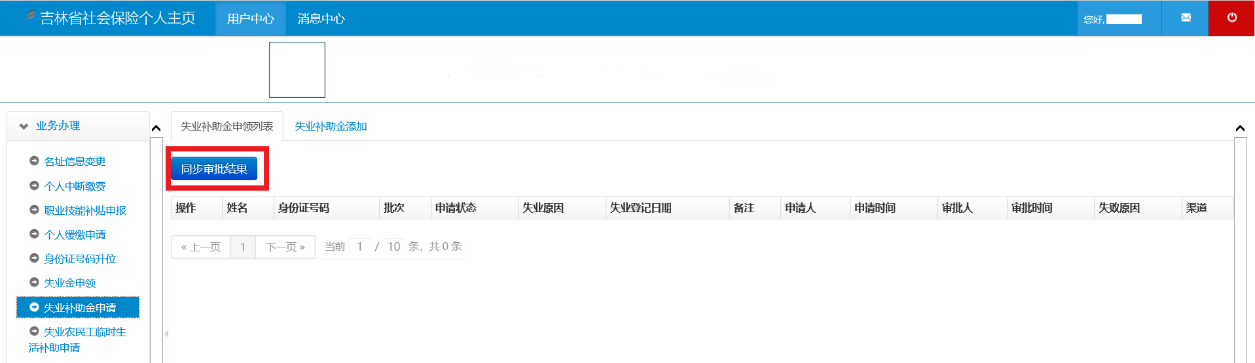
（二）通过“吉林掌上社保”APP申领
失业人员可扫描二维码下载“吉林掌上社保”APP，通过“吉林掌上社保”APP进行失业补助金申领。

（三）长春市失业人员申领
可登陆“长春市社会保险公共服务平台”（https://www.ccshbx.org.cn/）、“长春社会保险”微信公众号和“长春社会保险”微信小程序办理。
四、现场申领
失业人员需要携带有效身份证件（激活金融功能社会保障卡，或本人身份证、银行卡、存折）到失业保险最后参保地社会保险局申领。
全省各级社会保险局失业保险经办咨询电话：

地区 单位 咨询电话 吉林省 吉林省社会保险局 0431-85821827

长春地区 长春市社会保险局 0431-89323019
长春市社会保险局双阳分局 0431-84222949
长春市社会保险局九台分局 0431-82320301
德惠市社会保险局 0431-87236350
榆树市社会保险局 0431-83656840
农安县社会保险局 0431-83232199

吉林地区 吉林市社会保险局 0432-69983087
永吉县社会保险局 0432-64239030
桦甸市社会保险局 0432-65053009
磐石市社会保险局 0432-65960123
蛟河市社会保险局 0432-67226342
舒兰市社会保险局 0432-68259380

四平地区 四平市社会保险局 0434-5106000
双辽市社会保险局 0434-7205804
伊通县社会保险局 0434-6055350
梨树县社会保险局 0434-5560148

辽源地区 辽源市社会保险局 0437-3271048
东丰县社会保险局 0437-6218773
东辽县社会保险局 0437-5102888

通化地区 通化市社会保险局 0435-3653686
辉南县社会保险局 0435-8224285
集安市社会保险局 0435-6224544
柳河县社会保险局 0435-7213364
通化县社会保险局 0435-5739969

白山地区 白山市社会保险局 0439-3594625
白山市江源区社会保险局 0439-3728209
靖宇县社会保险局 0439-7222870
临江市社会保险局 0439-5220851
抚松县社会保险局 0439-6219383
长白县社会保险局 0439-8225022

松原地区 松原市社会保险局 0438-5076024
前郭县社会保险局 0438-5076115
扶余市社会保险局 0438-6830080
乾安县社会保险局 0438-8233181
长岭县社会保险局 0438-7229883

白城地区 白城市社会保险局 0436-3351660
洮南市社会保险局 0436-6247015
大安市社会保险局 0436-5202155
镇赉县社会保险局 0436-7297966
通榆县社会保险局 0436-4212333

延边地区 延吉市社会保险局 0433-2706070
图们市社会保险局 0433-3667519
敦化市社会保险局 0433-6225268
龙井市社会保险局 0433-3235835
和龙市社会保险局 0433-4237354
汪清县社会保险局 0433-8225004
珲春市社会保险局 0433-7512409
安图县社会保险局 0433-5811287

长白山 长白山管委会社会保险局 0433-5759090
公主岭 公主岭市社会保险局 0434-6262029
梅河口 梅河口市社会保险局 0435-4303908

